

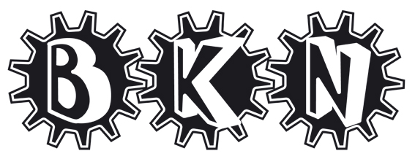

COMMUNIQUE DE PRESSE

L’an dernier, de juillet à décembre 2003, une résidence d’artistes financée par une multinationale commercialisant une certaine boisson gazeuse de couleur brune, a pris place au Lieu Unique, Scène Nationale de Nantes. L’objectif était entre autre, pour les artistes sélectionnés, de travailler sur le nouveau packaging de la firme.

L’association el pueblo… estimant que « dans un lieu public, une expression de la société civile est plus légitime que celle d’une multinationale » a souhaité réagir en organisant un contre-événement, à caractère festif, artistique et militant.

Pour ce droit de réponse, l’association a obtenu de la part des responsables du Lieu Unique, une mise à disposition d’une partie des locaux, pour vous présenter :


du 21 au 26 septembre 2004

20 artistes nantais (peintres, sculpteurs, vidéastes…) ont répondu à notre appel lancé au mois de mai, et s’expriment sur des sujets tels que la marchandisation de la culture, l’impact des multinationales sur la planète, nos modes de consommation…

L’exposition est ouverte, du mardi au dimanche, de 15h à 20h
(sauf le dimanche, fermeture à 19h)
Vernissage mardi 21 septembre à 18h30

Conférence de presse mardi 21 septembre à 11h au lieu unique


Samedi 25 septembre
au lieu unique

↓ 14h, place du Commerce : départ du défilé festif en ouverture du Forum Social Local du Pays Nantais. Arrivée au lieu unique.

↓ 16h : Conférence de Raoul Marc Jennar (www.urfig.org) :
« La marchandisation des rapports humains est-elle acceptable ? » (entrée libre)

↓ 18h30 précise : début de la soirée (Participation = 5€)

Live :

- IDEM (dub-électro-rock)
- LES DIAMS (disco-show)
- L’OGRE MOGRO (funk-jazz instrumental)
- FLY BAND GRAND DELIRIUM (feat Odd fx – techno)

DJ’s:

- Dj PFEL [ C2C] (hip-hop)
- NO GLOBAL + MC BLUEVEINER [La Phaze] (drum & bass)
- MC KOIL (Histoires d’ondes] (militant mix)
- Dj RHEON (happy version)

Danse :

- La Cie ELEMENTS, avec une création inédite « hic et nunc »

VJ’s (video) :

- Créations inédites de Hop-tik (Rennes), Charlie Mars et Armel (Nantes)

+ Salle de projections (films et documentaires indépendants et alternatifs – détail de la programmation bientôt sur le site), performances, stands associatifs
+ produits équitables, bio, locaux pour se rafraîchir et se restaurer…
+ INFOS http://elpueblo.free.fr
elpueblo@no-log.org

